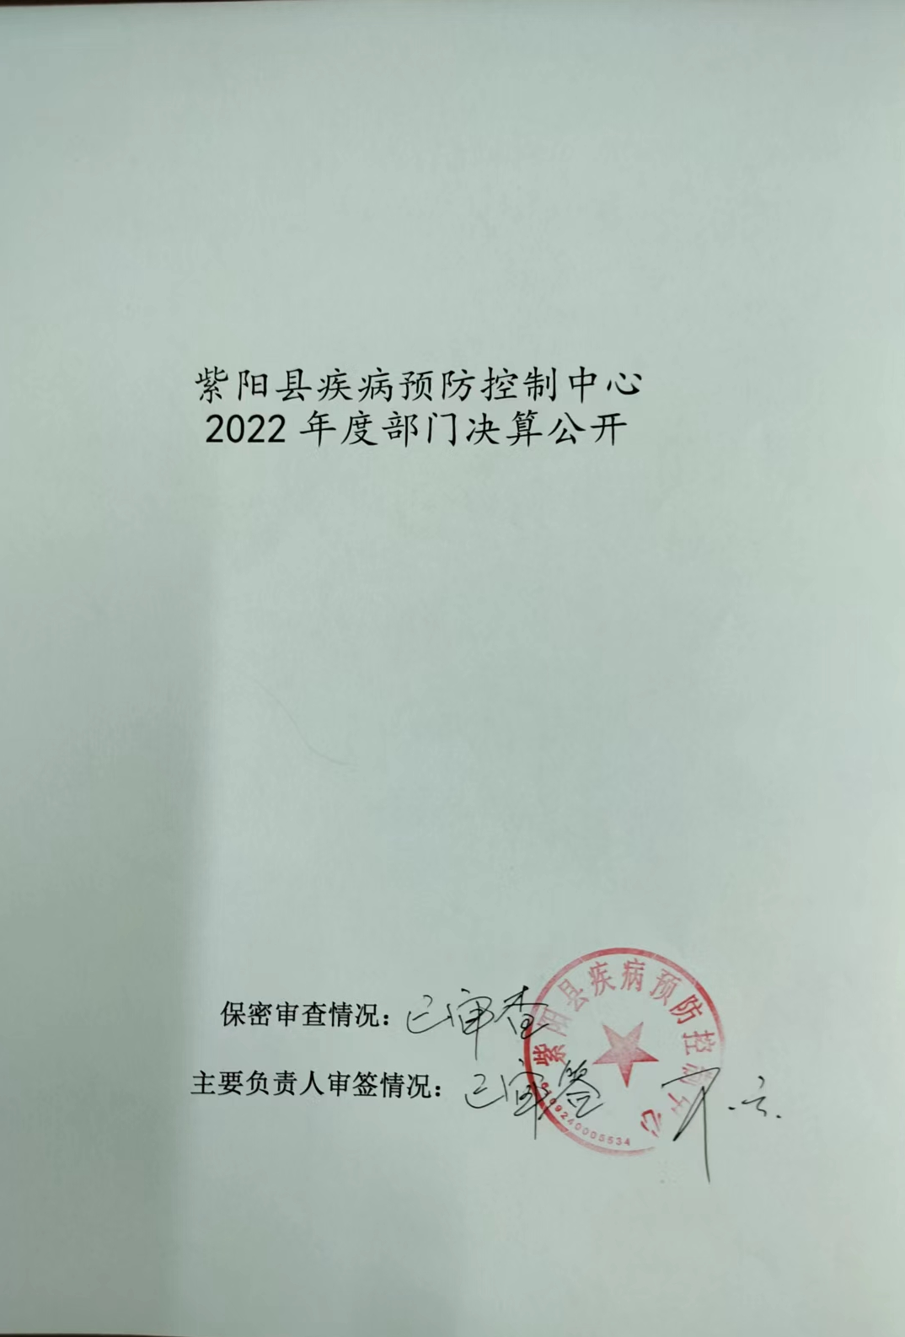

目 录
第一部分 部门（单位）概况
一、部门（单位）主要职责及内设机构
二、部门决算单位构成
三、部门（单位）人员情况
第二部分 2022年度部门决算情况说明
一、收入支出决算总体情况说明
二、收入决算情况说明
三、支出决算情况说明
四、财政拨款收入支出决算总体情况说明
五、一般公共预算财政拨款支出决算情况说明
六、一般公共预算财政拨款基本支出决算情况说明
七、政府性基金预算财政拨款收入支出决算情况说明
八、国有资本经营预算财政拨款支出决算情况说明
九、财政拨款“三公”经费及会议费、培训费支出决算情况说明
十、机关运行经费支出情况说明
十一、政府采购支出情况说明
十二、国有资产占用及购置情况说明
十三、预算绩效情况说明
十四、其他需要说明的情况

第三部分 2022年度部门决算表
一、收入支出决算总表
二、收入决算表
三、支出决算表
四、财政拨款收入支出决算总表
五、一般公共预算财政拨款支出决算表
六、一般公共预算财政拨款基本支出决算表
七、政府性基金预算财政拨款收入支出决算表
八、国有资本经营预算财政拨款支出决算表
九、财政拨款“三公”经费及会议费、培训费支出决算表

第四部分 专业名词解释
第五部分 附 件
第一部分 部门（单位）概况
一、部门（单位）主要职责及机构设置
（一）主要职能。完成上级下达的疾病预防控制任务，负责辖区内疾病预防控制具体工作的管理和落实；负责辖区内疫苗使用管理，组织实施免疫、消毒、控制病媒生物的危害；负责辖区内突发公共卫生事件的监测调查与信息收集、报告，落实具体控制措施；开展病原微生物常规检验和常见污染物的检验；承担卫生行政部门委托的与卫生监督执法相关的检验检测任务；指导辖区内医疗卫生机构、城市社区卫生组织和农村乡(镇)卫生院开展卫生防病工作，负责考核和评价，对从事疾病预防控制相关工作的人员进行培训；负责疫情和公共卫生健康危害因素监测、报告，指导乡、村和有关部门收集、报告疫情；开展卫生宣传教育与健康促进活动，普及卫生防病知识。
（二）内设机构。
疾病预防控制中心下设6个科室，免疫规划科、结核科、流病科、检验科、办公室、健慢科。
二、部门决算单位构成
纳入2022年度本部门决算编制范围的单位共1个，包括本级及所属1个二级预算单位：
本单位作为紫阳县卫生健康局二级预算单位，编制2022年度部门决算
三、部门（单位）人员情况
截至2022年底，本单人员编制27人，其中行政编制0人、事业编制27人；实有人员25人，其中行政0人、事业25人。单位管理的离退休人员26人。
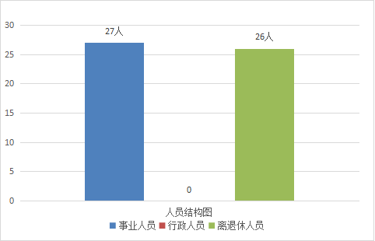

第二部分 2022年度部门决算情况说明

一、收入支出决算总体情况说明
2022年度收入总计1658.62万元，与上年相比收入减少了91.71万元，下降5%，收入下降主要是原因是2022年项目资金比2021年项目资金减少。
2022年度支出总计1658.62万元，与上年相比支出减少了91.71万元，下降5%，支出下降是2022年项目资金比2021年项目资金减少，故而支出减少。
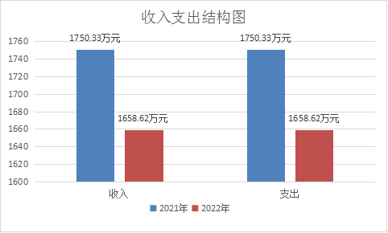
二、收入决算情况说明
2022年度本年收入合计560.62万元，其中：财政拨款收入560.62万元，占100%；事业收入0万元，占0%；经营收入0万元，占0%；其他收入0万元，占0%。
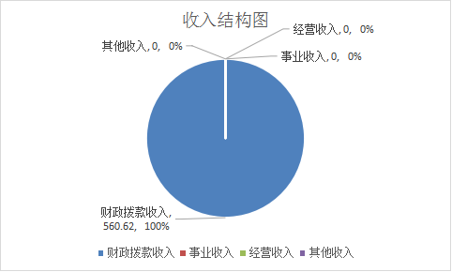
三、支出决算情况说明
2022年度本年支出合计618.56万元，其中：基本支出381.81万元，占62%；项目支出236.75万元，占38%；经营支出0万元，占0%。
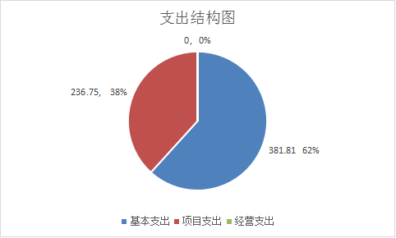
四、财政拨款收入支出决算总体情况说明
2022年度收入总计1658.62万元，与上年相比收入减少了91.71万元，下降5%，收入下降主要是原因是2022年项目资金比2021年项目资金减少。
2022年度支出总计1658.62万元，与上年相比支出减少了91.71万元，下降5%，支出下降是2022年项目资金比2021年项目资金减少，故而支出减少。
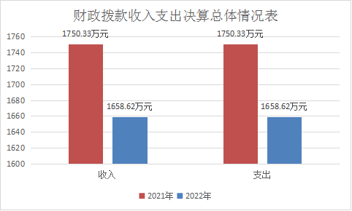
五、一般公共预算财政拨款支出决算情况说明
2022年度一般公共预算财政拨款支出年初预算321.72万元，支出决算618.56万元，完成年初预算的192%，占本年支出合计的100%。与上年相比，财政拨款支出减少26.93万元，下降4.17%，主要原因是2022年度上级部门减少了其他公共卫生项目资金。
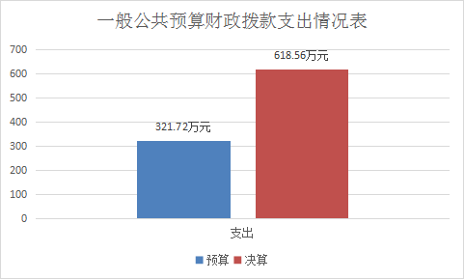
按照政府功能分类科目，其中：
1、卫生健康支出（类）公共卫生（款）疾病预防控制机构（项）年初预算321.72万元，支出决算323.41万元，完成年初预算101%，决算数大于年初预算数是因年养老保险、医疗保险基数调整。
2、卫生健康支出（类）公共卫生（款）基本公共卫生服务（项），年初预算0万元，支出决算数86.08万元，支出决算数大于年初预算数，是因为年初未预算基本公共卫生服务项目。
3、卫生健康支出（类）公共卫生（款）重大公共卫生服务（项），年初预算0万元，支出决算145.67万元），决算数大于年初预算是因为年初未预算重大公卫项目。
4、卫生健康支出（类）行政事业单位医疗（款）事业单位医疗（项），年初预算14.87万元，支出决算21.87万元，完成年初预算数147%，预算数大于决算数是因为基数调整。
5、卫生健康支出（类）其他卫生健康支出（款）其他卫生健康支出（项），年初预算0万元，支出决算数5万元，支出决算数大于年初预算数是因为年初未预算其他卫生健康。
6、社会保障和就业支出（类）行政事业单位养老支出（款）机关事业单位基本养老保险缴费支出（项），年初预算29.19万元，支出决算数29.66万元，完成年初预算数102%，支出决算数大于年初预算数是因为基数调整。
7、社会保障和就业支出（类）抚恤（款）死亡抚恤（项），年初预算0万元，决算支出6.87万元，决算支出数大于年初预算数是因为年初未预算死亡抚恤金。
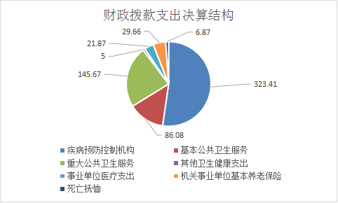
六、一般公共预算财政拨款基本支出决算情况说明
2022年度一般公共预算财政拨款基本支出381.82万元，包括人员经费和公用经费。其中：
（一）人员经费334.51万元，主要包括：基本工资、津贴补贴、绩效工资、机关事业单位基本养老保险缴费、职工基本医疗保险缴费、其他社会保障缴费、抚恤金、奖励金。
（二）公用经费47.31万元，主要包括：办公费、邮电费、差旅费、维修（护）费、公务接待费、专用材料费、劳务费、工会经费、福利费、公务用车运行维护费、其他商品服务支出。
七、政府性基金预算财政拨款收入支出决算情况说明
本单位2022年度无政府性基金预算财政拨款收支，已公开空表。
八、国有资本经营预算财政拨款支出决算情况说明
本单位2022年度无国有资本经营预算财政拨款收支，已公开空表。
九、财政拨款“三公”经费及会议费、培训费支出决算情况说明
（一）“三公”经费支出决算情况说明
2022年度财政拨款安排“三公”经费支出预算5.46万元，支出决算4.31万元，完成预算的79%。决算数小于预算数的主要原因是厉行节约。
1.因公出国（境）费支出情况说明
本年度无财政拨款因公出国（境）费支出。
2.公务用车购置费支出情况说明
本年度无财政拨款公务用车购置费支出。
3.公务用车运行维护费支出情况说明
2022年度财政拨款安排公务用车运行维护费预算4万元，支出决算4万元，完成预算的100%，主要用于单位燃油费、车辆保险及维修方面。
4.公务接待费支出情况说明
2022年度财政拨款安排公务接待预算1.46万元，支出决算0.31万元，完成预算的21%，决算数较预算数减少1.15万元，主要原因厉行节约。其中：
国内公务接待支出0.31万元。主要是本单位与安康市卫健局、安康市疾病预防控制中心、陕西省结防所与国内相关单位交流工作、接受有关部门工作检查指导发生的接待支出。共接待国内来访团组7个，来宾31人次。主要是本单位接受有关上级部门工作检查指导业务发生的接待支出。
（二）培训费支出情况说明
本年度无财政拨款培训费支出。
（三）会议费支出情况说明
本年度无财政拨款会议费支出。
十、机关运行经费支出情况说明
2022年度机关运行经费预算40.04万元，支出决算47.31万元，完成预算的181%。支出决算比上年减少37.66万元，主要原因是2022年度比上年减少了维护费，故而相应支出下降。
十一、政府采购支出情况说明
本单位2022年度无政府采购事项。
十二、国有资产占用及购置情况说明
截至2022年末，本部门（部门）共有车辆3辆，其中副部（省）级以上领导用车0辆，主要领导干部用车0辆，机要通信用车0辆，应急保障用车0辆，执法执勤用车0辆，特种专业技术用车3辆，离退休干部用车0辆，其他用车0辆，主要是冷链运转车辆。单价100万元及以上的设备（不含车辆）0台（套）。
2022年当年购置车辆0辆；购置单价100万元以上的设备0台（套）。
十三、预算绩效情况说明
本部门积极推进预算绩效管理改革工作，建立了绩效管制度体系，根据县财政局印发的县级部门预算绩效目标管理暂行办法；完善了绩效管理工作机制，根据本部门职责，编制本单位绩效目标，并与相应的预算支出内容、范围、方向、效果等紧密相关。单位人员配置及岗位设置情况：单位在编在岗27人，行政管理人员3人（主任1人，副主任2人），专业技术岗24人（其中行政办公室2人、财务室1人、慢病健教科4人，免疫规划科5人，流病科6人，化验室2人、结核科3人）。
（一）预算绩效管理工作开展情况说明
根据预算绩效管理要求，本部门组织开展了2022年度部门整体支出绩效自评工作，从评价情况来看，我单位2022年在县委、县政府的坚强领导下，在县卫健局和上级业务部门的指导下，县疾控中心紧紧围绕省市县下达的工作任务，坚持预防为主的卫生健康工作方针，扎实开展巩固脱贫攻坚成果与乡村振兴有效衔接、疫情防控工作，稳步推进免疫规划、传染病防控、卫生应急、慢病管理、健康教育等重点工作，努力提升全县疾病防控与基本公共卫生服务质量和水平，较好的完成了各项工作任务。
（二）部门整体支出绩效自评结果
根据年度设定的绩效目标，部门整体支出自评得分93，全年预算数321.72万元，执行数618.56万元，完成预算的192%。本年度本部门总体运行情况及取得的成绩：扎实做好传染病管理与突发公共卫生事件处置工作、纵深推进免疫规划工作精细化、统筹部署，全力做好地方病、慢性病等疾控业务工作、强化党建和党风廉政工作、推进实验室检测能力提升项目，下一步单位将进一步加快预算执行进度，提高预算执行能力。
发现的问题及原因：1、人力资源不足、疾病预防控制与公共卫生服务项目工作量大，疾控中心参与巩固脱贫攻坚成果与乡村振兴有效衔接部门包联和健康帮扶工作、新冠疫情防控、水质检测、传染病防控、慢性病防治、突发公共卫生事件的处理、业务培训指导考核等工作。业务任务重，因人员不足部分科室工作推进慢
2、基层公共卫生人员力量薄弱，全县公共卫生专业人员少，无法满足工作精细化需求，镇卫生院公共卫生工作人员专业性薄弱、临聘人员多、岗位不固定、流动性大，且身兼数职，应急处突能力及风险意识不高，不能高效开展传染病防控及应急处突工作。
下一步改进措施：积极争取落实增加编制政策，优化人员结构，充实补强卫生检验、流行病学调查工作人员。

部门整体支出绩效自评表
（2022年度）
部门（单位）名称 |  |  | 紫阳县疾病预防控制中心
年度主要任务完成情况 | 任务名称 | 主要内容 | 完成情况 | 全年预算数（万元） |  |  | 全年执行数（万元） |  |  | 分值 | 执行率 |  | 得分
 |  |  |  | 总额 | 财政拨款 | 其他资金 | 总额 | 财政拨款 | 其他资金 | 分值 |  |  | 得分
年度主要任务完成情况 | 疾病预防控制 | 做好疾病预防工作 | 良好 | 321.72 | 321.72 |  | 618.56 | 618.56 |  |  | 192% |  | —
年度主要任务完成情况 |  |  |  |  |  |  |  |  |  | — |  |  | —
年度主要任务完成情况 |  |  |  |  |  |  |  |  |  | — |  |  | —
年度主要任务完成情况 | …… |  |  |  |  |  |  |  |  | — |  |  | —
年度主要任务完成情况 | 金额合计 |  |  | 321.72 | 321.72 |  | 618.56 | 618.56 |  | 10 | 192% |  | 10
年度总体目标完成情况 | 预期目标（年初设定） |  |  |  |  |  | 目标实际完成情况
年度总体目标完成情况 | 目标1：遏制结核病流行，降低结核病感染、发病与死亡。  目标2：加大辖区全人群HIV抗体检测，要求覆盖全人群20%，对发现的患者，要求治疗率达到90%，对参与治疗的患者，要求治疗成功率达到90%，对羁押人员进行HIV抗体检测，年度完成140人次检测任务 目标3：通过实施燃煤型地方性氟中毒和砷中毒监测、饮水型地方性氟中毒监测，进一步提高地方病防治队伍的综合实力和防治水平，不断完善重点地方病防治监测体系，落实重点病区、重点人群和重点地方病防治措施。 目标4：开展重大慢性病早期筛查干预项目，落实慢性病及其相关危险因素监测。 |  |  |  |  |  | 目标1完成情况：发病率与去年同期相比下降8%  目标2完成情况：年度检测 4.6万余人次，覆盖全人群17.9%，完成了治疗率90%的目标任务，3完成了治疗成功率90%的目标任务，年度进行149人次羁押人员HIV抗体检测，目标任务完成106.43%。  目标3完成情况：调查17个镇207个病区村高砷煤暴露人群中，检出砷中毒患者650人，砷中毒检出率为0.20%，本年度未检出皮肤癌和新发病人，砷中毒病情下降明显。2022年8-12岁儿童氟斑牙检出率和砷中毒检出率分别为0.99%、0.20%，并呈现下降趋势，表明我县燃煤污染型氟中毒、砷中毒病区病情得到有效控制。  目标4完成情况：累计完成24872例确诊高血压管理患者建档工作；规范管理22664人，血压达标20530人；累计完成4913例确诊糖尿病管理患者建档工作，规范管理4246人，血糖达标4015人
年度绩效指标完成情况 | 一级指标 | 二级指标 | 指标内容 |  |  | 年度指标值 |  | 实际完成值 |  | 分值 |  | 得分
年度绩效指标完成情况 | 产出指标  （50分） | 数量指标 | 地方病氟砷中毒监测 |  |  | 207个村 |  | 207个村 |  | 4 |  | 4
年度绩效指标完成情况 | 产出指标  （50分） | 数量指标 | 糖尿病任务数 |  |  | 5800人 |  | 4913人 |  | 4 |  | 2
年度绩效指标完成情况 | 产出指标  （50分） | 数量指标 | 对羁押人员进行HIV抗体检测任务数 |  |  | 140人 |  | 149人 |  | 4 |  | 4
年度绩效指标完成情况 | 产出指标  （50分） | 数量指标 | 高血压任务数 |  |  | 20964人 |  | 24872人 |  | 4 |  | 4
年度绩效指标完成情况 | 产出指标  （50分） | 数量指标 | 报告肺结核患者人数 |  |  | 189 |  | 189 |  | 4 |  | 4
年度绩效指标完成情况 | 产出指标  （50分） | 质量指标 | 地方病氟砷中毒监测 |  |  | 100% |  | 100 |  | 4 |  | 4
年度绩效指标完成情况 | 产出指标  （50分） | 质量指标 | 糖尿病健康管理率 |  |  | 27% |  | 25% |  | 4 |  | 3
年度绩效指标完成情况 | 产出指标  （50分） | 质量指标 | 对羁押人员进行HIV抗体检测率 |  |  | 100% |  | 106% |  | 4 |  | 4
年度绩效指标完成情况 | 产出指标  （50分） | 质量指标 | 高血压健康管理率 |  |  | 35% |  | 48% |  | 4 |  | 4
年度绩效指标完成情况 | 产出指标  （50分） | 质量指标 | 报告肺结核患者总体到位率 |  |  | ≧95% |  | 100% |  | 4 |  | 4
年度绩效指标完成情况 | 产出指标  （50分） | 时效指标 | 部门预算 |  |  | 2022年底 |  | 100% |  | 5 |  | 5
年度绩效指标完成情况 | 产出指标  （50分） | 成本指标 | 321.72 |  |  | 321.72 |  | 192% |  | 5 |  | 5
年度绩效指标完成情况 | 效益指标（30分） | 经济效益指标 | ……
年度绩效指标完成情况 | 效益指标（30分） | 社会效益指标 | 居民健康素养水平 |  |  | 不断提高 |  | 15 |  | 15 |  | 13
年度绩效指标完成情况 | 效益指标（30分） | 生态效益指标 | ……
年度绩效指标完成情况 | 效益指标（30分） | 可持续影响指标 | 居民健康水平提高 |  |  | 中长期 |  | 15 |  | 15 |  | 13
年度绩效指标完成情况 | 满意度  指标  （10分） | 服务对象满意度指标 | 重点人群国家基本公共卫生服务项目满意度 |  |  | ≧90% |  | 90% |  | 10 |  | 10
总分 |  |  |  |  |  |  |  |  |  | 100 |  | 93

（三）项目绩效自评结果
本单位2022年度不单独填写绩效自评表。
（四）专项资金绩效自评结果
不主管专项资金。

（五）部门重点评价项目绩效评价结果
无部门重点绩效评价。
（六）财政重点评价项目绩效评价结果
无财政重点评价项目。
十四、其他需要说明的情况
本单位2022年度无其他需要说明的情况。

第三部分 2022年度部门决算表

收入支出决算总表
 |  |  |  |  | 公开01表
部门：紫阳县疾病预防控制中心 |  |  |  |  | 单位：万元
收入 |  |  | 支出
项 目 | 行次 | 决算数 | 项 目 | 行次 | 决算数
栏 次 |  | 1 | 栏 次 |  | 2
一、一般公共预算财政拨款收入 | 1 | 560.62 | 一、一般公共服务支出 | 14
二、政府性基金预算财政拨款收入 | 2 |  | 二、外交支出 | 15
三、国有资本经营预算财政拨款收入 | 3 |  | 三、国防支出 | 16
四、上级补助收入 | 4 |  | 四、公共安全支出 | 17
五、事业收入 | 5 |  | 五、教育支出 | 18
六、经营收入 | 6 |  | 六、科学技术支出 | 19
七、附属单位上缴收入 | 7 |  | 七、社会保障和就业支出 | 20 | 36.53
八、其他收入 | 8 |  | 八、卫生健康支出 | 21 | 582.03
 | 9 |  |  | 22
本年收入合计 | 10 | 560.62 | 本年支出合计 | 23 | 618.56
使用非财政拨款结余 | 11 |  | 结余分配 | 24
年初结转和结余 | 12 | 1098.00 | 年末结转和结余 | 25 | 1040.06
总计 | 13 | 1658.62 | 总计 | 26 | 1658.62
注：1.本表反映部门本年度的总收支和年末结转结余情况。
2.本套报表金额单位转换时可能存在尾数误差。

收入决算表
 |  |  |  |  |  |  |  |  | 公开02表
部门： |  | 紫阳县疾病预防控制中心 |  |  |  |  |  |  | 单位：万元
项 目 |  |  | 本年收入合计 | 财政拨款收入 | 上级补助收入 | 事业收入 | 经营收入 | 附属单位上缴收入 | 其他收入
科目代码 |  | 科目名称
栏次 |  |  | 1 | 2 | 3 | 4 | 5 | 6 | 7
合计 |  |  | 560.62 | 560.62
208 |  | 社会保障和就业支出 | 36.53 | 36.53
20805 |  | 行政事业单位养老支出 | 29.66 | 29.66
2080505 |  | 机关事业单位基本养老保险缴费支出 | 29.66 | 29.66
20808 |  | 抚恤 | 6.87 | 6.87
2080801 |  | 死亡抚恤 | 6.87 | 6.87
210 |  | 卫生健康支出 | 524.09 | 524.09
21004 |  | 公共卫生 | 502.21 | 502.21
2100401 |  | 疾病预防控制机构 | 322.87 | 322.87
2100408 |  | 基本公共卫生服务 | 89.89 | 89.89
2100409 |  | 重大公共卫生服务 | 89.45 | 89.45
21011 |  | 行政事业单位医疗 | 21.87 | 21.87
2101102 |  | 事业单位医疗 | 21.87 | 21.87
注：本表反映部门本年度取得的各项收入情况。

支出决算表
 |  |  |  |  |  |  |  | 公开03表
部门： | 紫阳县疾病预防控制中心 |  |  |  |  |  |  | 单位：万元
项 目 |  |  | 本年支出合计 | 基本支出 | 项目支出 | 上缴上级支出 | 经营支出 | 对附属单位补助支出
科目代码 |  | 科目名称
栏次 |  |  | 1 | 2 | 3 | 4 | 5 | 6
合计 |  |  | 618.56 | 381.81 | 236.75
208 |  | 社会保障和就业支出 | 36.53 | 36.53
20805 |  | 行政事业单位养老支出 | 29.66 | 29.66
2080505 |  | 机关事业单位基本养老保险缴费支出 | 29.66 | 29.66
20808 |  | 抚恤 | 6.87 | 6.87
2080801 |  | 死亡抚恤 | 6.87 | 6.87
210 |  | 卫生健康支出 | 582.03 | 345.28 | 236.75
21004 |  | 公共卫生 | 555.16 | 323.41 | 231.75
2100401 |  | 疾病预防控制机构 | 323.41 | 323.41
2100408 |  | 基本公共卫生服务 | 86.08 |  | 86.08
2100409 |  | 重大公共卫生服务 | 145.67 |  | 145.67
21011 |  | 行政事业单位医疗 | 21.87 | 21.87
2101102 |  | 事业单位医疗 | 21.87 | 21.87
21099 |  | 其他卫生健康支出 | 5 |  | 5
2109999 |  | 其他卫生健康支出 | 5 |  | 5
注：本表反映部门本年度各项支出情况。
财政拨款收入支出决算总表
 |  |  |  |  |  |  |  | 公开04表
部门：紫阳县疾病预防控制中心 |  |  |  |  |  |  |  | 单位：万元
收入 |  |  | 支出
项 目 | 行次 | 金额 | 项 目 | 行次 | 合计 | 一般公共预算财政拨款 | 政府性基金预算财政拨款 | 国有资本经营预算财政拨款
栏 次 |  | 1 | 栏 次 |  | 2 | 3 | 4 | 5
一、一般公共预算财政拨款 | 1 | 560.62 | 一、一般公共服务支出 | 15
二、政府性基金预算财政拨款 | 2 |  | 二、外交支出 | 16
三、国有资本经营预算财政拨款 | 3 |  | 三、国防支出 | 17
 | 4 |  | 四、公共安全支出 | 18
 | 5 |  | 五、教育支出 | 19
 | 6 |  | 六、科学技术支出 | 20
 | 7 |  | 七、社会保障和就业支出 | 21 |  | 36.53
 | 8 |  | 八、卫生健康支出 | 22 |  | 582.03
本年收入合计 | 9 | 560.62 | 本年支出合计 | 23 |  | 618.56
年初财政拨款结转和结余 | 10 | 1098.00 | 年末财政拨款结转和结余 | 24 |  | 1040.06
一般公共预算财政拨款 | 11 | 1098.00 |  | 25
政府性基金预算财政拨款 | 12 |  |  | 26
国有资本经营预算财政拨款 | 13 |  |  | 27
总计 | 14 | 1658.62 | 总计 | 28 |  | 1658.62
注：本表反映部门本年度一般公共预算财政拨款、政府性基金预算财政拨款和国有资本经营预算财政拨款的总收支和年末结转结余情况。
一般公共预算财政拨款支出决算表
 |  |  |  |  | 公开05表
部门： | 紫阳县疾病预防控制中心 |  |  |  | 单位：万元
项 目 |  |  | 本年支出
科目代码 |  | 科目名称 | 小计 | 基本支出 | 项目支出
栏次 |  |  | 1 | 2 | 3
合计 |  |  | 618.56 | 381.81 | 236.75
208 |  | 社会保障和就业支出 | 36.53 | 36.53
20805 |  | 行政事业单位养老支出 | 29.66 | 29.66
2080505 |  | 机关事业单位基本养老保险缴费支出 | 29.66 | 29.66
20808 |  | 抚恤 | 6.87 | 6.87
2080801 |  | 死亡抚恤 | 6.87 | 6.87
210 |  | 卫生健康支出 | 582.03 | 345.28 | 236.75
21004 |  | 公共卫生 | 555.16 | 323.41 | 231.75
2100401 |  | 疾病预防控制机构 | 323.41 | 323.41
2100408 |  | 基本公共卫生服务 | 86.08 |  | 86.08
2100409 |  | 重大公共卫生服务 | 145.67 |  | 145.67
21011 |  | 行政事业单位医疗 | 21.87 | 21.87
2101102 |  | 事业单位医疗 | 21.87 | 21.87
21099 |  | 其他卫生健康支出 | 5 |  | 5
2109999 |  | 其他卫生健康支出 | 5 |  | 5
一般公共预算财政拨款基本支出决算明细表
 |  |  |  |  |  |  |  | 公开06表
部门： | 紫阳县疾病预防控制中心 |  |  |  |  |  |  | 单位：万元
科目代码 | 科目名称 | 决算数 | 科目代码 | 科目名称 | 决算数 | 科目代码 | 科目名称 | 决算数
301 | 工资福利支出 | 327.6 | 302 | 商品和服务支出 | 47.31 | 307 | 债务利息及费用支出
30101 | 基本工资 | 198.14 | 30201 | 办公费 | 13.15 | 30701 | 国内债务付息
30102 | 津贴补贴 | 8.67 | 30202 | 印刷费 |  | 30702 | 国外债务付息
30103 | 奖金 |  | 30203 | 咨询费 |  | 310 | 资本性支出
30106 | 伙食补助费 |  | 30204 | 手续费 |  | 31001 | 房屋建筑物购建
30107 | 绩效工资 | 67.36 | 30205 | 水费 |  | 31002 | 办公设备购置
30108 | 机关事业单位基本养老保险缴费 | 29.66 | 30206 | 电费 |  | 31003 | 专用设备购置
30109 | 职业年金缴费 |  | 30207 | 邮电费 | 0.42 | 31005 | 基础设施建设
30110 | 职工基本医疗保险缴费 | 21.87 | 30208 | 取暖费 |  | 31006 | 大型修缮
30111 | 公务员医疗补助缴费 |  | 30209 | 物业管理费 |  | 31007 | 信息网络及软件购置更新
30112 | 其他社会保障缴费 | 1.9 | 30211 | 差旅费 | 6.75 | 31008 | 物资储备
30113 | 住房公积金 |  | 30212 | 因公出国（境）费用 |  | 31009 | 土地补偿
30114 | 医疗费 |  | 30213 | 维修（护）费 | 0.07 | 31010 | 安置补助
30199 | 其他工资福利支出 |  | 30214 | 租赁费 |  | 31011 | 地上附着物和青苗补偿
303 | 对个人和家庭的补助 | 6.91 | 30215 | 会议费 |  | 31012 | 拆迁补偿
30301 | 离休费 |  | 30216 | 培训费 |  | 31013 | 公务用车购置
30302 | 退休费 |  | 30217 | 公务接待费 | 0.31 | 31019 | 其他交通工具购置
30303 | 退职（役）费 |  | 30218 | 专用材料费 | 8.97 | 31021 | 文物和陈列品购置
30304 | 抚恤金 | 6.87 | 30224 | 被装购置费 |  | 31022 | 无形资产购置
30305 | 生活补助 |  | 30225 | 专用燃料费 |  | 31099 | 其他资本性支出
30306 | 救济费 |  | 30226 | 劳务费 | 2.08 | 399 | 其他支出
30307 | 医疗费补助 |  | 30227 | 委托业务费 |  | 39907 | 国家赔偿费用支出
30308 | 助学金 |  | 30228 | 工会经费 | 5.74 | 39908 | 对民间非营利组织和群众性自治组织补贴
30309 | 奖励金 | 0.04 | 30229 | 福利费 | 5.66 | 39909 | 经常性赠与
30310 | 个人农业生产补贴 |  | 30231 | 公务用车运行维护费 | 4 | 39910 | 资本性赠与
30311 | 代缴社会保险费 |  | 30239 | 其他交通费用 |  | 39999 | 其他支出
30399 | 其他对个人和家庭的补助 |  | 30240 | 税金及附加费用
 |  |  | 30299 | 其他商品和服务支出 | 0.16
人员经费合计 |  | 334.51 | 公用经费合计 |  |  |  |  | 47.31
注：本表反映部门本年度一般公共预算财政拨款基本支出明细情况。

政府性基金预算财政拨款收入支出决算表
 |  |  |  |  |  |  |  | 公开07表
部门： |  | 紫阳县疾病预防控制中心 |  |  |  |  |  | 单位：万元
项 目 |  |  | 年初结转和结余 | 本年收入 | 本年支出 |  |  | 年末结转和结余
科目代码 |  | 科目名称 | 年初结转和结余 | 本年收入 | 小计 | 基本支出 | 项目支出 | 年末结转和结余
栏次 |  |  | 1 | 2 | 3 | 4 | 5 | 6
合计
注：本表反映部门本年度政府性基金预算财政拨款收入、支出及结转和结余情况。
国有资本经营预算财政拨款支出决算表
 |  |  |  |  | 公开08表
部门： | 紫阳县疾病预防控制中心 |  |  |  | 单位：万元
项 目 |  |  | 本年支出
科目代码 |  | 科目名称 | 合计 | 基本支出 | 项目支出
栏次 |  |  | 1 | 2 | 3
合计
注：本表反映部门本年度国有资本经营预算财政拨款支出情况。

财政拨款“三公”经费及会议费、培训费支出决算表
 |  |  |  |  |  |  |  | 公开09表
部门：紫阳县疾病预防控制中心 |  |  |  |  |  |  |  | 单位：万元
财政拨款“三公”经费 |  |  |  |  |  |  | 会议费 | 培训费
项目 | 合计 | 因公出国（境）费 | 公务用车购置及运行维护费 |  |  | 公务接待费 | 会议费 | 培训费
项目 | 合计 | 因公出国（境）费 | 小计 | 公务用车  购置费 | 公务用车  运行维护费 | 公务接待费 | 会议费 | 培训费
栏次 | 1 | 2 | 3 | 4 | 5 | 6 | 7 | 8
预算数 | 5.46 |  |  |  | 4 | 1.46
决算数 | 4.31 |  |  |  | 4 | 0.31
注：本表反映部门本年度财政拨款“三公”经费、会议费、培训费的支出预决算情况。其中，预算数为全年预算数，反映按规定程序调整后的预算数；决算数是包括当年财政拨款和以前年度结转资金安排的实际支出。本表金额转换为万元时，因四舍五入可能存在尾差。

第四部分 专业名词解释
1.基本支出：指为保障机构正常运转、完成日常工作任务而发生的各项支出。
2.项目支出：指单位为完成特定的行政工作任务或事业发展目标所发生的各项支出。
3.“三公”经费：指部门使用财政拨款安排的因公出国（境）费、公务用车购置及运行费和公务接待费支出。
4.财政拨款收入：指本级财政当年拨付的资金。
5.公用经费：指为完成特定的行政工作任务或事业发展目标用于设备设施的维持性费用支出，以及直接用于公务活动的支出，具体包括公务费、业务费、修缮费、设备购置费、其他费用等。
6.工资福利支出：反映开支的在职职工和编制外长期聘用人员的各类劳动报酬，以及上述人员缴纳的各项社会保险费等。
7.结转资金：即当年预算已执行但未完成，或者因故未执行，下一年度需要按原用途继续使用的资金。
8.结余资金：即当年预算工作目标已完成，或者因故终止，当年剩余的资金。
第五部分 附件
一、部门重点评价项目绩效评价结果
无部门重点绩效评价。
二、财政重点评价项目绩效评价结果
无财政重点评价项目。

